Harilike murdude korrutamine ja jagamine
https://mat.dartef.com/SNA_11c
Purskkaevu etendus on väga ilus vaatepilt, ja neid etendusi on erinevaid. On olemas lihtsalt erikujuga purskkaevud, on olemas purskkaevud mis töötavad mingi muusika järgi (vaata YouTube’is näiteks „laulvad purskkaevud“ või „singing fountains“), on olemas purskkaevud koos valgusega jne.
Sa juba oskad kirjeldada purskkaevute tööd matemaatilises keeles, liht- ja kümnendmurdude abil. Tegid ülesandeid, mis lubavad muuta purskkaevude kuju liites või lahutades murdusid. Praegu Sa õpid andma purskkaevudele veidi teistmoodi kuju lihtmurdude korrutamise ja jagamise abil.
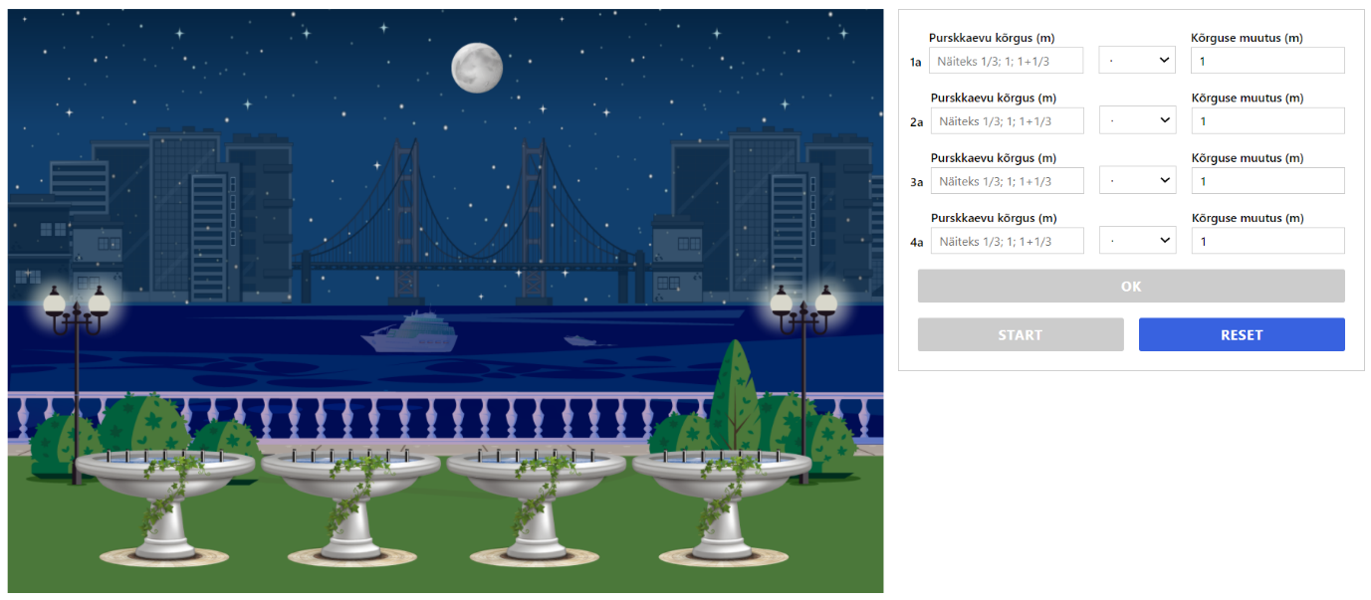
1. Siia sisesta purskkaevu 1a kõrgus,
siia – 2a kõrgus, jne.
Siin saad valida korrutamise ja jagamise vahel
Programmis on joonistatud neli purskkaevu sektsiooni, iga sektsiooni sees on 7 üksikut purskkaevu. Mugavuse jaoks kõik purskkaevud on nummerdatud: a, b, c, d, e, f ja g. Veejoa kõrgust saab määrata täisarvude, lihtmurdude või kümnendmurdude abil. Näiteks, kui me tahame, et kõik seitse purskkaevu purskaksid vett ühe meetri kõrgusele, sisestame „1“ lahtritesse nimetusega „Purskkaevu kõrgus“ , seejärel vajutame OK ja START (andmeid võib sisestada kas ühe või mitme sektsiooni jaoks. On näha, et kõik neli purskkaevu ajavad vett ühe meetri kõrgusele. Uute väärtuste sisestamiseks vajuta RESET. Kui me tahame, et kõik seitse toru purskaksid vett näiteks ühe kolmandiku meetri kõrgusele, sisestame „1/3“ kõikidesse lahtritesse nimetusega „Kõrguse muutus“.
Hariliku murru korrutamine naturaalarvuga
Kui korrutada harilikku murdu naturaalarvuga, siis see harilik murd suureneb. Vaatame seda purskkaevu näitel.
- Purskkaevu 1a kõrguseks olgu 1/16 meetrit. Kui me tahame, et iga järgnev purskkaev ajab vett kaks korda kõrgemale kui eelnev, siis sisestame väärtuse „2“ lahtrisse „Korruta/jaga kõrgust arvuga:“. Proovi järgi – sul peaks tulema selline purskkaevude kuju: iga järgnev purskkaev ühes sektsioonis on kaks korda kõrgem kui eelnev.
Arvuta kirjalikult, mis on iga purskkaevu kõrgus (kasuta vastuseks lihtmurdusid):
Vastused:
- Purskkaevu 1a kõrgus on 1/16 meetrit
- Purskkaevu 1b kõrgus on ... meetrit
- Purskkaevu 1c kõrgus on ... meetrit
- Purskkaevu 1d kõrgus on ... meetrit (ehk pool meetrit - kontrolli programmis)
- Purskkaevu 1e kõrgus on ... meetrit (ehk ... meeter - kontrolli programmis)
- Purskkaevu 1f kõrgus on ... meetrit (ehk ... meetrit - kontrolli programmis)
- Purskkaevu 1g kõrgus on ... meetrit (ehk ... meetrit - kontrolli programmis)

Naturaalarvu korrutamine lihtmurruga
Murdude omadused annavad matemaatilisele keelele väga suurt paindlikkust. Eelmine kord nägime, et kui korrutada murdu naturaalarvuga, siis murd suureneb. Aga kui korrutada naturaalarvu murruga, siis see naturaalarv hoopis väheneb! Näiteks paneme purskkaevu 1a kõrguseks 4 meetrit ja korrutame iga järgneva purskkaevu ½-ga. See tehe on sisuliselt jagamine – ehk, me teeme nii, et iga järgnev purskkaev on poole võrra (kaks korda) madalam kui eelmine:
Arvuta kirjalikult, mis on iga purskkaevu kõrgus (kasuta vastuseks lihtmurdusid):
Vastused:
- Purskkaevu 1a kõrgus on 4 meetrit
- Purskkaevu 1b kõrgus on 4/2, ehk 2 meetrit
- Purskkaevu 1c kõrgus on ..., ehk ... meetrit
- Purskkaevu 1d kõrgus on ... ehk ... meetrit
- Purskkaevu 1e kõrgus on ... meetrit, ehk ... cm
- Purskkaevu 1f kõrgus on ... meetrit, ehk ... cm
- Purskkaevu 1g kõrgus on ... meetrit, ehk ... cm
Sellised omadused lubavad meil teha ilusaid kujusid. Proovi, tee sellist kuju:

Korrutamise asendamine jagamisega pöördarvude abil
Sa juba tead, et selleks et jagada arvu murruga a/b on vaja korrutada seda arvu murru pöördarvuga b/a. Järgnev ülesanne illustreerib seda:
- Pane purskkaevu 1a kõrguseks 1/3 meetrit. Las iga järgnev purskkaev on 2/3 korda väiksem kui eelmine.
- Pane purskkaevu 2a kõrguseks 1/3 meetrit. Las iga järgnev purskkaev on 3/2 korda suurem kui eelmine.
- Pane purskkaevu 3a kõrguseks 1/3 meetrit. Las iga järgnev purskkaev on 2/3 korda väiksem kui eelmine.
- Pane purskkaevu 4a kõrguseks 1/3 meetrit. Las iga järgnev purskkaev on 3/2 korda suurem kui eelmine.

Sul peaks tulema välja selline purskkaevude kuju:
2/3 korda väiksem on sama mis 3/2 korda suurem, või üldistatult: n/m korda väiksem on sama mis m/n korda suurem. See tähendab, et selles programmis purskkaevusid saab juhtida kasutades, kas ainult korrutamist või ainult jagamist.

Arvuta kirjalikult, mis on iga purskkaevu kõrgus (kasuta vastuseks lihtmurdusid):
Vastused:
Korrutamine:
- Purskkaevu 1a kõrgus on 1/3 meetrit
- Purskkaevu 1b kõrgus on ... meetrit
- Purskkaevu 1c kõrgus on ... meetrit
- Purskkaevu 1d kõrgus on ... meetrit
- Purskkaevu 1ekõrgus on ... meetrit
- Purskkaevu 1f kõrgus on ... meetrit
- Purskkaevu 1g kõrgus on ... meetrit

Jagamine:
- Purskkaevu 2a kõrgus on 1/3 meetrit
- Purskkaevu 2b kõrgus on ... meetrit
- Purskkaevu 2c kõrgus on ... meetrit
- Purskkaevu 2d kõrgus on ... meetrit
- Purskkaevu 2ekõrgus on ... meetrit
- Purskkaevu 2f kõrgus on ... meetrit
- Purskkaevu 2g kõrgus on ... meetrit

